**Тема: Розв’язування рівнянь. Осовні властивості рівнянь**

***Опорний конспект***

**Рівняння — це рівність, що містить позначене буквою невідоме число, яке потрібно знайти.  
 Наприклад: х+5=7;          3(х-5)=18;         2,3х-5=7-0,1х.**

**Корінь рівняння — це значення невідомого , яке перетворює рівняння на правильну рівність.**

**Наприклад: х=5 - корінь рівняння  2,3х-5=7-0,1х  , оскільки при підстановки  цього числа замість змінної х, воно перетворює рівність на правильну числову рівність, тобто :**

2,3⋅5−5=7−0,1⋅5;6,5=6,5.

**Розв'язати рівняння — означає знайти всі його корені або довести , що коренів немає.**

**Основні властивості рівнянь:**

**1.Якщо будь - який доданок перенести з однієї частини рівняння до іншої , змінивши при цьому його знак на протилежний то отримаємо рівняння , яке має ті самі корені , що й дане.**

**2.Якщо обидві частини рівняння помножити ( поділити )  на одне й те саме , відмінне від нуля число , то отримаємо  рівняння , яке має ті самі корені , що й дане.**

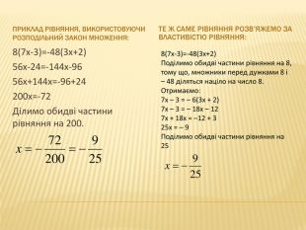

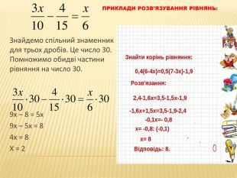

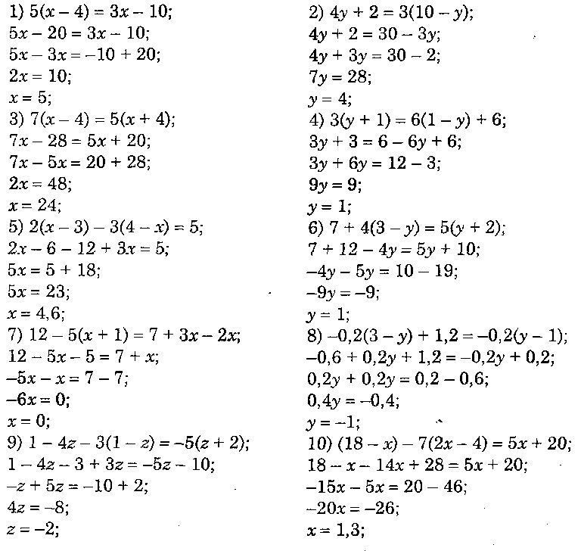

***Робота з підручником***

§ 31 ст. 241-243(повторити)

***Робота з інтернет ресурсами***

[***https://youtu.be/WhNBpfuLgA0***](https://youtu.be/WhNBpfuLgA0)

***Домашнє завдання***

§ 31 (повторити)

Виконати тестування за посиланням

<https://vseosvita.ua/test/start/trs129>

*Виконувати з 09.00 до 20.00 з одного пристрою* **ТІЛЬКИ ОДИН РАЗ**, підписуватися своє прізвище та ім’я

Час на виконання 30 хв.